14/06/2013 10h30 - Atualizado em 14/06/2013 12h01
http://g1.globo.com/bemestar/noticia/2013/06/incentivo-dos-pais-e-importante-para-crianca-gostar-de-praticar-esportes.html (acesso em 17-06-2013)

Incentivo dos pais é importante para a criança gostar de praticar esportes

Pais que praticam atividade física se tornam um modelo para as crianças.
Tornar o esporte uma diversão também ajuda os filhos a se exercitarem.
Do G1, em São Paulo
Comente agora
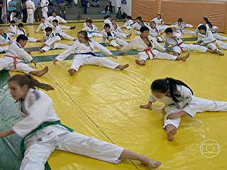
Para uma criança crescer com o hábito de praticar atividade física, é importante que ela tenha o incentivo dentro de casa desde pequena. No entanto, hoje em dia, é mais comum que elas tenham acesso a jogos eletrônicos, o que contribui muito para o crescimento do sedentarismo entre os pequenos.
Por isso, o estímulo dos pais pode ser crucial para tirá-los um pouco desse mundo virtual e ajudá-los a criarem um hábito saudável que pode ser levado para o resto da vida, como alertou o médico do esporte Gustavo Magliocca no Bem Estar desta sexta-feira (14).
Existem tantas opções, como futebol, judô, basquete, vôlei, surfe e balé, que podem ganhar a atenção das crianças. Por isso, os pais devem incentivá-los a experimentar todos até que encontrem o ideal e o que lhes dê maior prazer e vontade de continuar. Porém, no caso do esporte, a abordagem deve ser um pouco mais cuidadosa – se os pais estimulam, por exemplo, a competitividade e criam expectativas em relação ao desempenho dos filhos, isso pode gerar diversos tipos de frustrações para toda a família e fazer com que a criança desista da atividade.
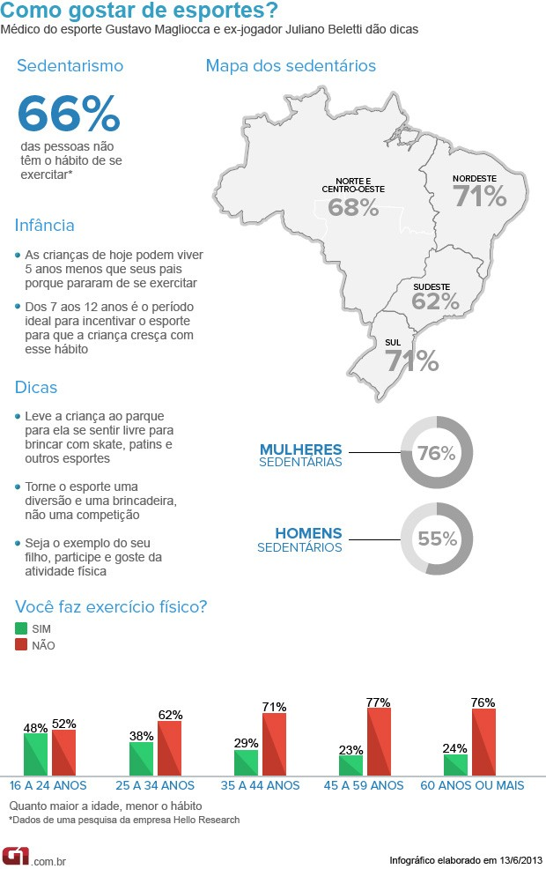
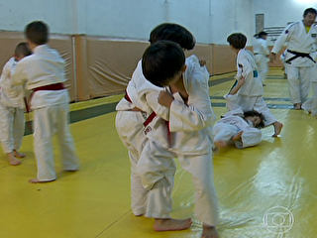
Foi o que aconteceu com o Arthur Pegorelli, de 11 anos, que desistiu do judô porque começou a perder nos campeonatos, como mostrou a reportagem da Marina Araújo (veja no vídeo ao lado).
Segundo o especialista em educação pelo esporte William Oliveira, a competição pode até existir, mas deve ser adequada para a idade da criança. Ou seja, não adianta colocar um bebê de 3 anos para fazer um exercício que envolva habilidade motora, como o futebol, por exemplo, porque ele vai se frustrar.
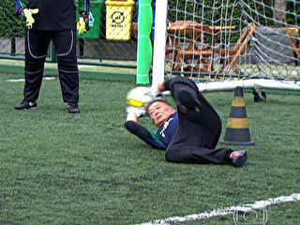
Treinos muito intensos e de longa duração também não são recomendados para os mais novos - estima-se que eles devam praticar cerca de 60 minutos de atividade física moderada por dia, sem excessos.
Para evitar que eles abandonem qualquer ou esporte ou ajudar até mesmo os adultos, a dica do ex-jogador Juliano Belletti é tornar o exercício uma diversão, uma brincadeira, sem cobranças.
Outra maneira de ajudar crianças e adolescentes a despertarem o gosto pelo exercício físico é levá-los aos parques ou locais abertos, onde podem brincar com skate, patins e até mesmo participar de esportes, como recomendou o ex-jogador.
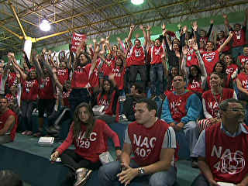
Fora isso, é importante também valorizar e incentivar os acertos das crianças, jamais apontar só os erros que cometem durante o esporte para que elas não se sintam desestimuladas. Por isso, pais e treinadores devem sempre dar um retorno em relação ao desempenho de filhos e alunos, mas sem cobranças, apenas em uma conversa tranquila.
Porém, para esse desafio se tornar mais fácil, os pais precisam também praticar atividade física e não apenas darem o exemplo, mas serem o exemplo. De acordo com o médico do esporte Gustavo Magliocca, quando a pessoa envelhece, ela vai perdendo o interesse pela atividade física.
Dados mostram, por exemplo, que um sedentário pode perder 25% de massa muscular dos 30 aos 60 anos de idade - cerca de 0,8% ao ano. Essa perda aumenta ainda mais depois dos 60 anos, quando ocorre ainda o aumento da gordura corporal, tudo isso por causa da falta da atividade física no dia a dia.*
*Exclusivo na web: no vídeo ao lado, o médico do esporte Gustavo Magliocca e o ex-jogador Belletti respondem perguntas dos internautas. Confira!

